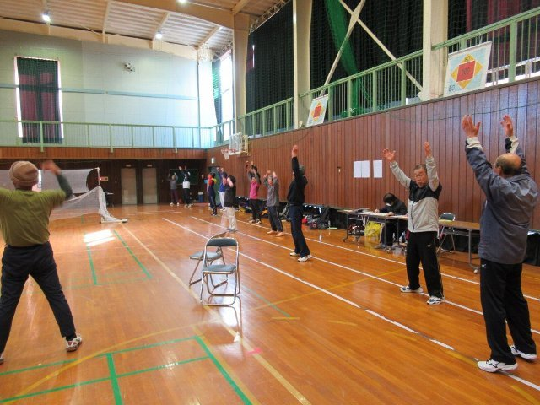
バトミントン大会に参加して

令和2年2月1日（土）、9時～12時まで、文小体育館でとねワイワイくらぶのバドミントン大会が行われました。

体育館に入るとテーブルに本大会の賞品、可愛いい薔薇の花など4種類の花、高価で美味しいそうなチョコレート、暖かそうな膝掛け、入浴剤、そして定番の靴下・・・など、ずらりと並んでいて、優勝して、これを貰おう、あれを貰おうかと試合前から、皆さん、品定めをしていました。私は、可愛いい薔薇の花か、チョコレートを狙っていました。

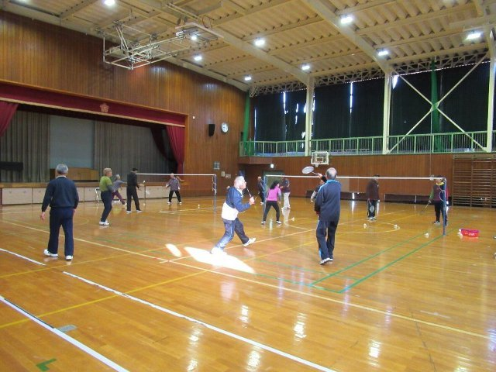

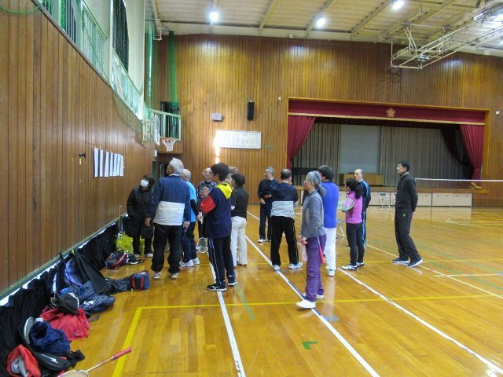
会員 高橋良則

担当 風間一美

会長 出口博

準備体操、ストレッチをして、身体を温め、ほぐした後に、参加者16名（男子：12名（ビジター1名）,女子：4名（ビジター２名））がA・Bチームに分かれて行いました。
静寂な肌寒い体育館のコートの中に、やや緊張した面影の４組のペア―が入り、主審の『ラブ・オール・プレイ』のコールの声が響き試合が始まりました。

今回は、いつもの大会より参加人数が16名と多かったので、公式戦では得点を21ポイント・2セット先取した方が勝ちですが、限られた短い時間の中で、参加者相互の親睦、交流を深めるため、また、数多くゲームが出来るようにと、練習時と同じ様に得点を15ポイント・1セット先取した方が勝ちとなるローカル・ルールで行うことになりました。

試合は、ダブルスで、一人、6試合行い、8対6で、Aチームが圧勝しました。私は、運良くAチームでした。成績は、パートナーに恵まれて5勝1敗でした。
試合後、勝利したAチームのメンバーで『じゃんけん』をして、勝った人から賞品を選ぶようになりましたが、私は、昔から『じゃんけん』は、めっぽう弱く、6番となりました。

空気を抜く
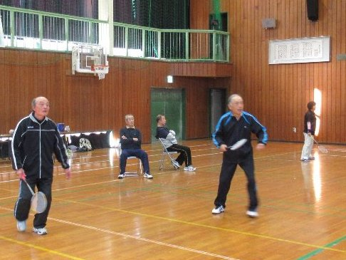
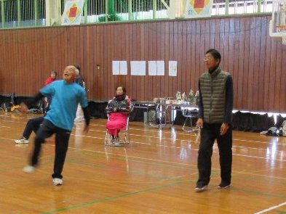
私が狙っていた可愛いい薔薇の花は、1番になった人が選びました。それではと、バレンタインが近かったので、高価で美味しそうなチョコレートをゲットしようと狙っていましたが、3パック有ったチョコレートが、「なんと・なんと！」私の直前で無くなってしまいました。テニス仲間に持って行き、お裾分けをして、小生の『株』を上げるつもりでした。残念！！。

でも、黄色が鮮やかな花(プリモラ・シャビ―)をゲットすることが出来、玄関脇の花壇に植えると、寂しかった庭がチョット明るくなりました。
また、勝ちチームから感想文を書く決まりで、こちらは、見事に「1番」札を引き当てました。
『こいつは、春から縁起がいいなぁ～』

30年度から本田記念財団から助成金が受けられるようになりました。
本田記念財団とは、(株)ジョイフル本田が地元への地域奉仕活動の一環として設立された財団です。いままで霞ヶ浦の浄化対策に助成を行っていましたが、2017年から「スポーツ等を通じて県民の心身の健全な発達に寄与し、豊かな人間性を涵養（かんよう）とすることを目的とし総合型地域スポーツクラブがスポーツの普及振興を図るため」の事業への助成を開始し、私たちくらぶも申請した結果、今年から助成金が受けられるようになりました。

みなさまのご賛同を頂ければ、今年度には、この助成金を活用しバスハイクを復活させたいと考えています。

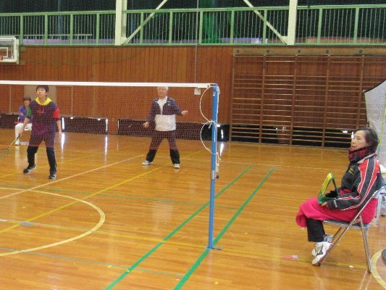
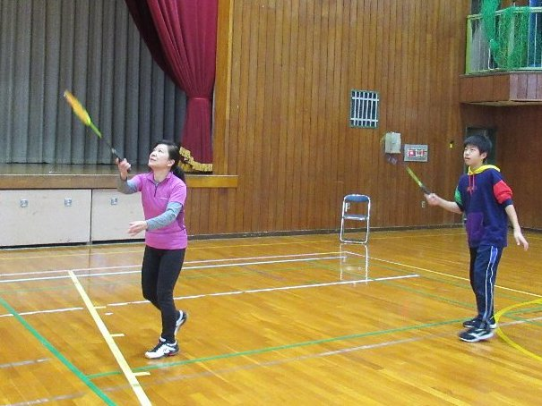
「とねワイワイくらぶ」の長所
「いつでも、どこでも、だれでも、そしていつまでも、スポーツを楽しめる町」を理念として活動をしています。
会員のメリットとして
①定例のクラブ活動に無料で参加でる。
②クラブ主催どの種目,どの事業に参加してもスポーツ保険の対象になる。
③クラブ主催の各種イベント、大会には割引料金で参加でる。
等ありますが、
一番のメリットは、多くの種目が準備され、どれにも参加できることですが、複数の種目に参加している方は20人位です。
多くの方が複数の種目に参加できるようにするためには、どうすればよいか。多くの方が参加できるような種目は他にないのか。多くの制約がありますが模索している状態です。皆様からの多くの意見をお待ちしています。

「第2期スポーツ基本計画」
スポーツ庁から出されている「第2期スポーツ基本計画」で掲げた成人の週一回のスポーツ実施率を65％とする目標に向け、昨年9月に「スポーツ実施率向上のための行動計画」が策定されました。この中では、総合型地域スポーツクラブ（以下「総合型クラブ」とします）も施策の推進するように求められています。
一部を紹介しますと、
①「「総合型クラブ」に地域住民がより参画しやすい環境を整備する
②「「総合型クラブ」が地方自治体と連携して地域住民のスポーツニーズを的確に把握し、スポーツ・レクリエーション種目も含めた当該ニーズに対応する取組を行う。とあります。

今後の地域スポーツのありかた
また、日本スポーツ協会からジュニアスポーツを対象にした「今後の地域スポーツ体制の在り方について」の提言がなされています。基本的には中学生の学校で行う部活を無くし、総合型クラブで見ていこうという計画です。2～3年後には、利根町・スポーツ少年団・総合型クラブの連携がますます必要になってきます。本件については、詳細が判明次第報告します。

30年度に行ってきたこと、31年度計画など配布した議案書にまとめてあります。内容を確認の上多くのご意見、提案などお願いします。

会員皆様の今後ますますのご健勝とご活躍・ご発展を祈念しまして、総会の開催に当たってのご挨拶とします。

グラウンドゴルフ大会のご案内
実施要領
1.日時 9/27(日) 9:30～12:00（終了予定）
2.場所 利根浄化センター多目的広場
3.参加資格 とねワイワイくらぶ会員及びビジター
4.参加費 会員：無料 ビジター：500円
5.参加申込 当日会場で９時10分迄に受付終了
6.大会要領 イ、個人戦8ホール4回（32ホール）
ロ、ルールは協会ルールを準用し、
一部ローカルルールを適用
7.賞品 1～3位・参加賞ほか 賞品多数
＊未経験者でも気楽に楽しくプレイできます。
用具もありますので、気軽にご参加を！

グラウンドゴルフ大会のご案内
実施要領
1.日時 9/27(日) 9:30～12:00（終了予定）
2.場所 利根浄化センター多目的広場
3.参加資格 とねワイワイくらぶ会員及びビジター
4.参加費 会員：無料 ビジター：500円
5.参加申込 当日会場で９時10分迄に受付終了
6.大会要領 イ、個人戦8ホール4回（32ホール）
ロ、ルールは協会ルールを準用し、
一部ローカルルールを適用
7.賞品 1～3位・参加賞ほか 賞品多数
＊未経験者でも気楽に楽しくプレイできます。
用具もありますので、気軽にご参加を！

グラウンドゴルフ大会のご案内
実施要領
1.日時 9/27(日) 9:30～12:00（終了予定）
2.場所 利根浄化センター多目的広場
3.参加資格 とねワイワイくらぶ会員及びビジター
4.参加費 会員：無料 ビジター：500円
5.参加申込 当日会場で９時10分迄に受付終了
6.大会要領 イ、個人戦8ホール4回（32ホール）
ロ、ルールは協会ルールを準用し、
一部ローカルルールを適用
7.賞品 1～3位・参加賞ほか 賞品多数
＊未経験者でも気楽に楽しくプレイできます。
用具もありますので、気軽にご参加を！

グラウンドゴルフ大会のご案内
実施要領
1.日時 9/27(日) 9:30～12:00（終了予定）
2.場所 利根浄化センター多目的広場
3.参加資格 とねワイワイくらぶ会員及びビジター
4.参加費 会員：無料 ビジター：500円
5.参加申込 当日会場で９時10分迄に受付終了
6.大会要領 イ、個人戦8ホール4回（32ホール）
ロ、ルールは協会ルールを準用し、
一部ローカルルールを適用
7.賞品 1～3位・参加賞ほか 賞品多数
＊未経験者でも気楽に楽しくプレイできます。
用具もありますので、気軽にご参加を！

私は、バックハンドで相手コートの奥深くエンドラインの近くまで、シャトルを飛ばすことができるようになりたいと打ち方を工夫して練習しています。バックに攻められるとクリヤーが浅くなります。

浅いクリヤー、中途半端なクリヤーは、命取りです。相手の絶好のチャンスとなり、好きなように打たれます。攻守の立場を逆転するためにも、相手コートの奥深くエンドラインの近くまで、クリヤーしたいと思っています。

バトミントンを始めるきっかけは、「ポッコリ」お腹を何とかしたいと、約3年前から習い始めました。お陰様で「ポッコリ」お腹が「ふっくら」お腹に変わってきました。こちらの目標は、緩やかに前進しています。体型の改善を計りたいと考えている方、体力（健康）の維持をしたいと思っている方、すぐ、遊びに、いらっしゃ～い。

バトミントンの練習は、毎週、土曜日の9時30分～12時、13時30分～15時30分の時間帯に、文小学校の体育館でしています。（2月～4月は変更があります。活動計画をチェックの上参加願います。）
是非、来てね。隣で卓球も練習していますよ。素敵な仲間達が沢山いますよ。待ってま～す。

「とねワイワイくらぶ」の長所
「いつでも、どこでも、だれでも、そしていつまでも、スポーツを楽しめる町」を理念として活動をしています。
会員のメリットとして
①定例のクラブ活動に無料で参加でる。
②クラブ主催どの種目,どの事業に参加してもスポーツ保険の対象になる。
③クラブ主催の各種イベント、大会には割引料金で参加でる。
等ありますが、
一番のメリットは、多くの種目が準備され、どれにも参加できることですが、複数の種目に参加している方は20人位です。
多くの方が複数の種目に参加できるようにするためには、どうすればよいか。多くの方が参加できるような種目は他にないのか。多くの制約がありますが模索している状態です。皆様からの多くの意見をお待ちしています。

「第2期スポーツ基本計画」
スポーツ庁から出されている「第2期スポーツ基本計画」で掲げた成人の週一回のスポーツ実施率を65％とする目標に向け、昨年9月に「スポーツ実施率向上のための行動計画」が策定されました。この中では、総合型地域スポーツクラブ（以下「総合型クラブ」とします）も施策の推進するように求められています。
一部を紹介しますと、
①「「総合型クラブ」に地域住民がより参画しやすい環境を整備する
②「「総合型クラブ」が地方自治体と連携して地域住民のスポーツニーズを的確に把握し、スポーツ・レクリエーション種目も含めた当該ニーズに対応する取組を行う。とあります。

今後の地域スポーツのありかた
また、日本スポーツ協会からジュニアスポーツを対象にした「今後の地域スポーツ体制の在り方について」の提言がなされています。基本的には中学生の学校で行う部活を無くし、総合型クラブで見ていこうという計画です。2～3年後には、利根町・スポーツ少年団・総合型クラブの連携がますます必要になってきます。本件については、詳細が判明次第報告します。

30年度に行ってきたこと、31年度計画など配布した議案書にまとめてあります。内容を確認の上多くのご意見、提案などお願いします。

会員皆様の今後ますますのご健勝とご活躍・ご発展を祈念しまして、総会の開催に当たってのご挨拶とします。
「とねワイワイくらぶ」の長所
「いつでも、どこでも、だれでも、そしていつまでも、スポーツを楽しめる町」を理念として活動をしています。
会員のメリットとして
①定例のクラブ活動に無料で参加でる。
②クラブ主催どの種目,どの事業に参加してもスポーツ保険の対象になる。
③クラブ主催の各種イベント、大会には割引料金で参加でる。
等ありますが、
一番のメリットは、多くの種目が準備され、どれにも参加できることですが、複数の種目に参加している方は20人位です。
多くの方が複数の種目に参加できるようにするためには、どうすればよいか。多くの方が参加できるような種目は他にないのか。多くの制約がありますが模索している状態です。皆様からの多くの意見をお待ちしています。

「第2期スポーツ基本計画」
スポーツ庁から出されている「第2期スポーツ基本計画」で掲げた成人の週一回のスポーツ実施率を65％とする目標に向け、昨年9月に「スポーツ実施率向上のための行動計画」が策定されました。この中では、総合型地域スポーツクラブ（以下「総合型クラブ」とします）も施策の推進するように求められています。
一部を紹介しますと、
①「「総合型クラブ」に地域住民がより参画しやすい環境を整備する
②「「総合型クラブ」が地方自治体と連携して地域住民のスポーツニーズを的確に把握し、スポーツ・レクリエーション種目も含めた当該ニーズに対応する取組を行う。とあります。

今後の地域スポーツのありかた
また、日本スポーツ協会からジュニアスポーツを対象にした「今後の地域スポーツ体制の在り方について」の提言がなされています。基本的には中学生の学校で行う部活を無くし、総合型クラブで見ていこうという計画です。2～3年後には、利根町・スポーツ少年団・総合型クラブの連携がますます必要になってきます。本件については、詳細が判明次第報告します。

30年度に行ってきたこと、31年度計画など配布した議案書にまとめてあります。内容を確認の上多くのご意見、提案などお願いします。

会員皆様の今後ますますのご健勝とご活躍・ご発展を祈念しまして、総会の開催に当たってのご挨拶とします。

グラウンドゴルフ大会のご案内
実施要領
1.日時 9/27(日) 9:30～12:00（終了予定）
2.場所 利根浄化センター多目的広場
3.参加資格 とねワイワイくらぶ会員及びビジター
4.参加費 会員：無料 ビジター：500円
5.参加申込 当日会場で９時10分迄に受付終了
6.大会要領 イ、個人戦8ホール4回（32ホール）
ロ、ルールは協会ルールを準用し、
一部ローカルルールを適用
7.賞品 1～3位・参加賞ほか 賞品多数
＊未経験者でも気楽に楽しくプレイできます。
用具もありますので、気軽にご参加を！

「とねワイワイくらぶ」の長所
「いつでも、どこでも、だれでも、そしていつまでも、スポーツを楽しめる町」を理念として活動をしています。
会員のメリットとして
①定例のクラブ活動に無料で参加でる。
②クラブ主催どの種目,どの事業に参加してもスポーツ保険の対象になる。
③クラブ主催の各種イベント、大会には割引料金で参加でる。
等ありますが、
一番のメリットは、多くの種目が準備され、どれにも参加できることですが、複数の種目に参加している方は20人位です。
多くの方が複数の種目に参加できるようにするためには、どうすればよいか。多くの方が参加できるような種目は他にないのか。多くの制約がありますが模索している状態です。皆様からの多くの意見をお待ちしています。

「第2期スポーツ基本計画」
スポーツ庁から出されている「第2期スポーツ基本計画」で掲げた成人の週一回のスポーツ実施率を65％とする目標に向け、昨年9月に「スポーツ実施率向上のための行動計画」が策定されました。この中では、総合型地域スポーツクラブ（以下「総合型クラブ」とします）も施策の推進するように求められています。
一部を紹介しますと、
①「「総合型クラブ」に地域住民がより参画しやすい環境を整備する
②「「総合型クラブ」が地方自治体と連携して地域住民のスポーツニーズを的確に把握し、スポーツ・レクリエーション種目も含めた当該ニーズに対応する取組を行う。とあります。

今後の地域スポーツのありかた
また、日本スポーツ協会からジュニアスポーツを対象にした「今後の地域スポーツ体制の在り方について」の提言がなされています。基本的には中学生の学校で行う部活を無くし、総合型クラブで見ていこうという計画です。2～3年後には、利根町・スポーツ少年団・総合型クラブの連携がますます必要になってきます。本件については、詳細が判明次第報告します。

30年度に行ってきたこと、31年度計画など配布した議案書にまとめてあります。内容を確認の上多くのご意見、提案などお願いします。

会員皆様の今後ますますのご健勝とご活躍・ご発展を祈念しまして、総会の開催に当たってのご挨拶とします。

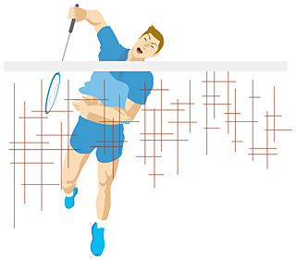
この大会を企画してくださった方、体調を崩されて試合に出ずに、景品の用意、買出し、審判にと、裏方でお手伝いして頂いた方々、ありがとうございました。お陰様で、楽しい時間を過ごすことができました。

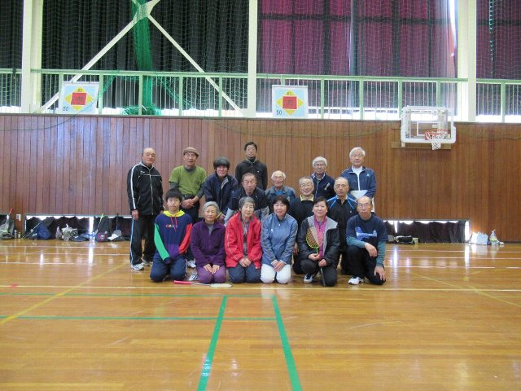

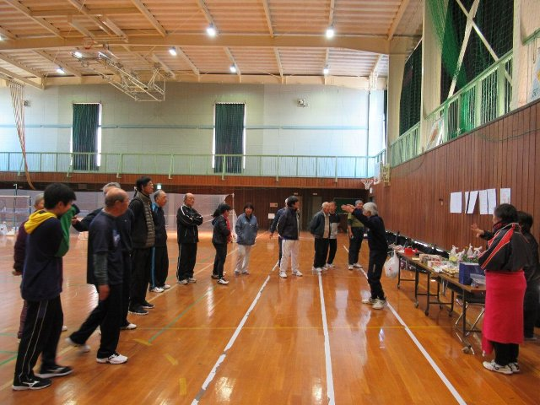
記念撮影

